Конституционно-правовой статус Тюменской области

Очередной открытый урок права для старшеклассников школ города Ялуторовска состоялся 18 ноября 2019 года. В самом начале встречи собравшиеся получили информационную брошюру «Дети вправе…», разработанную партнёрами программы правового просвещения и информационный материал о специальностях и направлениях обучения в Тюменском государственном университете.
С приветственным словом к собравшимся обратилась заместитель главы города О.А. Губачёва. Ольга Алексеевна поприветствовала учеников, отметив добрую традицию проведения открытых уроков права, пожелала всем плодотворной работы.
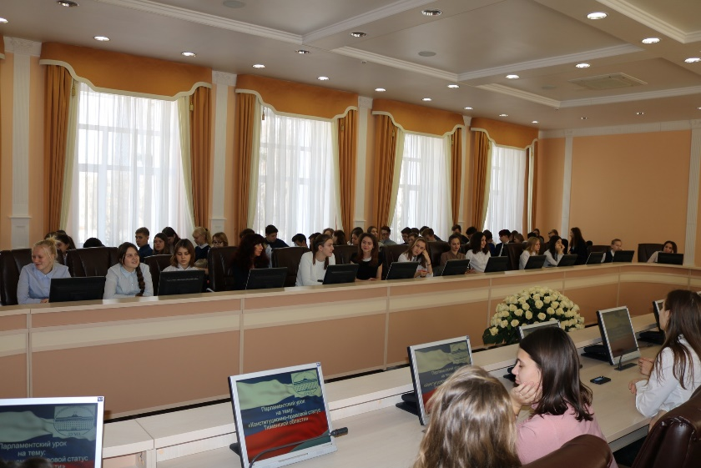
От имени организаторов выступил исполнительный директор Тюменской региональной общественной организации выпускников ТюмГУ В.В. Ивочкин. Валерий Викторович назвал партнёров программы, раскрыл цели и задачи проводимого мероприятия; рассказал о реализации Тюменским государственным университетом программы 5-100.
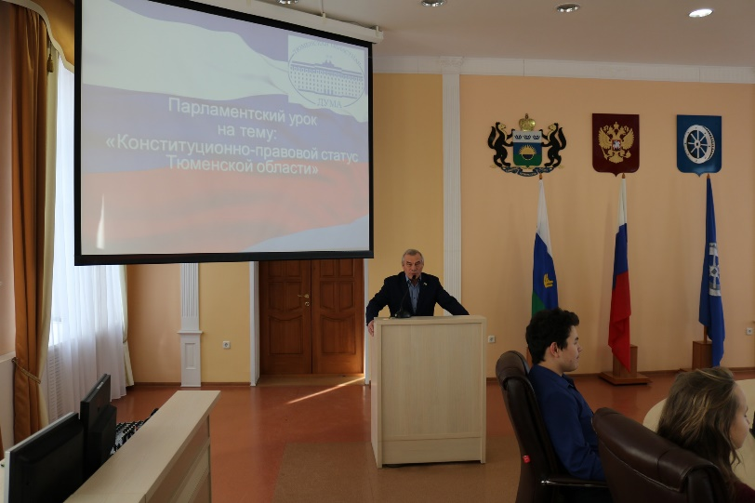
О качестве преподавания в ведущем ВУЗе региона говорит тот факт, что многие выпускники, после получения диплома, сделали успешную карьеру: В.В. Якушев, Министр строительства и ЖКХ Российской Федерации; Е.П. Стружак, Министр Правительства Москвы, руководитель департамента труда и социальной защиты населения; А.В. Моор, Губернатор Тюменской области; А.Ю. Некрасов, начальник Главка Генеральной прокуратуры России; В.Н. Фальков, ректор ТюмГУ; А.А. Кликушин, председатель Судебного состава Судебной коллегии по гражданским делам Верховного Суда Российской Федерации.
Выступивший с основным докладом заместитель председателя комитета по государственному строительству и местному самоуправлению Тюменской областной Думы В.И. Ульянов начал правовой урок с диалога с собравшимися. Владимир Ильич задавал вопросы об определении субъекта федерации, о государственном устройстве в странах мира, чем отличается федеративное государство от унитарного, в чём особенность нашей области? Не всегда ответы были точными, но автора принципа разделения властей на законодательную, исполнительную и судебную школьники назвали правильно.
Очень доходчиво, с использованием слайдов, выступающий рассказал собравшимся о становлении области с момента её появления в составе Российской империи в 1581-1598 гг. Владимир Ильич отметил, что наша территория прошла сложный путь до момента появления в 1944 году Указа президиума Верховного Совета СССР об образовании Тюменской области.
Особое место в выступлении докладчика было уделено работе Конституционного совещания в 1993 году, которое разработало проект новой Конституции, принятой всенародным голосование 12 декабря 1993 года. Владимир Ильич, как непосредственный участник работы совещания, рассказал собравшимся о некоторых подробностях и трудностях выработки единого проекта, о том, что от граждан, других субъектов, поступило более 5 000 предложений, ещё более 500 внесли участники совещания, они изменили более 200 положений проекта Конституции, включили 36 принципиально новых форм.
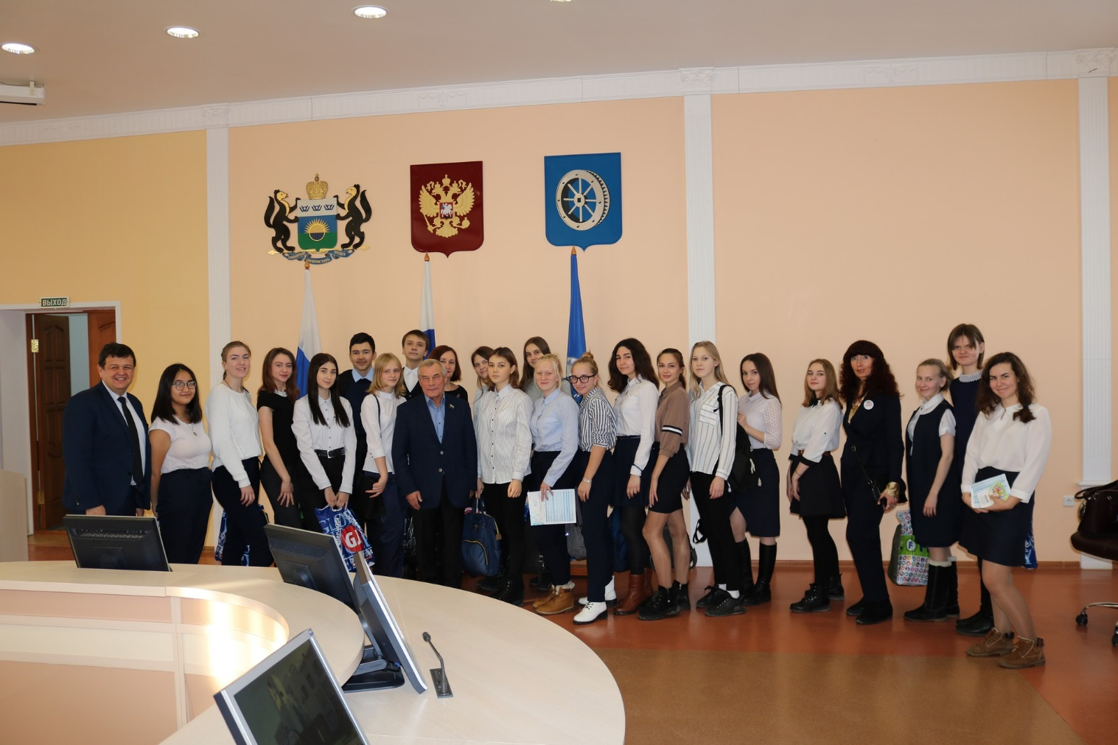
В заключении участники рассмотрели государственное устройство Тюменской области, взаимодействие с округами, порядок формирования и структуру законодательных (представительных) и исполнительных органов власти области и автономных округов.

